默认Tab选项卡



1. <div class="layui-tab">
2. <ul class="layui-tab-title">
3. <li class="layui-this">网站设置</li>
4. <li>用户管理</li>
5. <li>权限分配</li>
6. <li>商品管理</li>
7. <li>订单管理</li>
8. </ul>
9. <div class="layui-tab-content">
10. <div class="layui-tab-item layui-show">内容1</div>
11. <div class="layui-tab-item">内容2</div>
12. <div class="layui-tab-item">内容3</div>
13. <div class="layui-tab-item">内容4</div>
14. <div class="layui-tab-item">内容5</div>
15. </div>
16. </div>
18. <script>
19. //注意：选项卡 依赖 element 模块，否则无法进行功能性操作
20. layui.use('element', function(){
21. var element = layui.element;
23. //…
24. });
25. </script>

Tab简洁风格



1. <div class="layui-tab layui-tab-brief" lay-filter="docDemoTabBrief">
2. <ul class="layui-tab-title">
3. <li class="layui-this">网站设置</li>
4. <li>用户管理</li>
5. <li>权限分配</li>
6. <li>商品管理</li>
7. <li>订单管理</li>
8. </ul>
9. <div class="layui-tab-content"></div>
10. </div>

Tab卡片风格

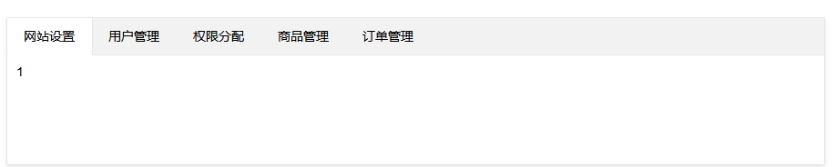

1. <div class="layui-tab layui-tab-card">
2. <ul class="layui-tab-title">
3. <li class="layui-this">网站设置</li>
4. <li>用户管理</li>
5. <li>权限分配</li>
6. <li>商品管理</li>
7. <li>订单管理</li>
8. </ul>
9. <div class="layui-tab-content" style="height: 100px;">
10. <div class="layui-tab-item layui-show">1</div>
11. <div class="layui-tab-item">2</div>
12. <div class="layui-tab-item">3</div>
13. <div class="layui-tab-item">4</div>
14. <div class="layui-tab-item">5</div>
15. <div class="layui-tab-item">6</div>
16. </div>
17. </div>

带删除的Tab

你可以对父层容器设置属性 *lay-allowClose="true"* 来允许Tab选项卡被删除

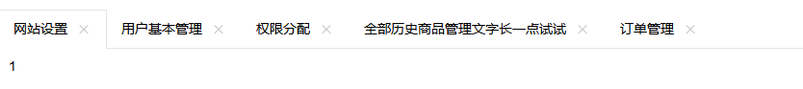

ID焦点定位

你可以通过对选项卡设置属性 *lay-id="xxx"* 来作为唯一的匹配索引，以用于外部的定位切换

1. <div class="layui-tab" lay-filter="test1">
2. <ul class="layui-tab-title">
3. <li class="layui-this" lay-id="111" >文章列表</li>
4. <li lay-id="222">发送信息</li>
5. <li lay-id="333">权限分配</li>
6. <li lay-id="444">审核</li>
7. <li lay-id="555">订单管理</li>
8. </ul>
9. <div class="layui-tab-content">
10. <div class="layui-tab-item layui-show">1</div>
11. <div class="layui-tab-item">2</div>
12. <div class="layui-tab-item">3</div>
13. <div class="layui-tab-item">4</div>
14. <div class="layui-tab-item">5</div>
15. </div>
16. </div>

属性 lay-id 是扮演这项功能的主要角色，它是动态操作的重要凭据，如：

### code[layui.code](http://www.layui.com/doc/modules/code.html" \t "https://www.layui.com/doc/element/_blank)

1. <script>
2. layui.use('element', function(){
3. var element = layui.element;
5. //获取hash来切换选项卡，假设当前地址的hash为lay-id对应的值
6. var layid = location.hash.replace(/^#test1=/, '');
7. element.tabChange('test1', layid); //假设当前地址为：http://a.com#test1=222，那么选项卡会自动切换到“发送消息”这一项
9. //监听Tab切换，以改变地址hash值
10. element.on('tab(test1)', function(){
11. location.hash = 'test1='+ this.getAttribute('lay-id');
12. });
13. });
14. </script>